**VERIFICHE AGLI SLU DI UN MURO DI SOSTEGNO**

Studente: Michele Cilenti-1944156

Prof.ssa Daniela Boldini

Valutazione del Rischio nei Cantieri Temporanei e Mobili

**Oggetto di esame:**

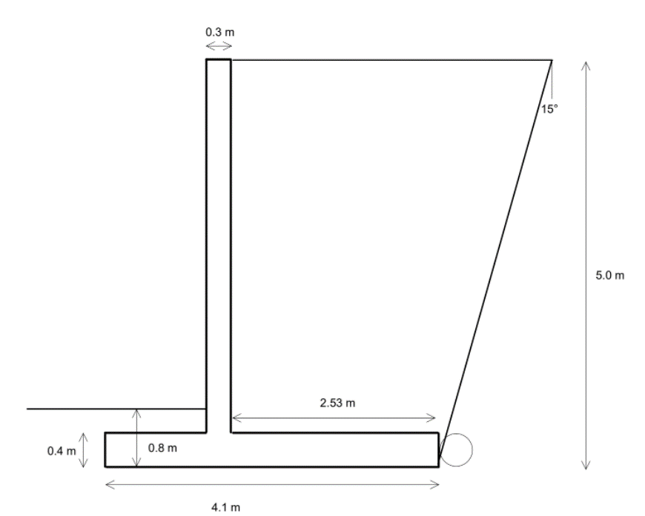

|  |  |  |
| --- | --- | --- |
| Dati geometrici | | |
|  | H (m) | 5 |
| Grana grossa | γK (kN/m3) | 18 |
| Grana fine | γK (kN/m3) | 19.5 |

|  |  |  |
| --- | --- | --- |
| Parametri |  | radianti |
| φ rinterro grana grossa ° | 35 | 0.610865 |
| φ grana fine in posto ° | 28 | 0.488692 |
| coesione efficace in posto c'k (kPa) | 5 |  |
| sovracc.superficie esteso infinito (kPa) | 5 |
| γ cls (kN) | 25 |

|  |  |  |
| --- | --- | --- |
| A Wfk | 1.6 |  |
| A Wpk | 1.4 |  |
| A Wr | 11.6 |  |
|  |  |  |
| Spinta attiva |  |  |
| Ka,k | 0.4 |  |
| (con soluzione di Rankine) | | |

Si eseguano le verifiche di sicurezza nei riguardi degli stati limite ultimi per scorrimento, carico limite e ribaltamento per le sole condizioni di lungo termine, utilizzando l’Approccio 2 (A1+M1+R3) come prescritto dalle NTC 2018. Per il calcolo della spinta attiva si utilizzi la soluzione di Rankine.

**Svolgimento:**

|  |  |  |
| --- | --- | --- |
| In tempo asciutto calcolare forze caratteristiche | | |
| Peso fondazione | Wfk (kN/m) | 41.0 |
| Peso Parete | Wpk (kN/m) | 34.5 |
| Peso del rinterro | Wr (kN/m) | 209.5 |
| Peso dovuto a q | Wqk (kN/m) | 12.7 |
| Tot |  | 297.6 |
| Totale muro (non sovraccaricato) | Wm | 285.0 |
|  |  |  |
| Spinta attiva | S'ak | 88.0 |
| Sovraccarico | S'qk | 9.0 |

